تغذیه سالمندان :مشکلات تغذیه ای سالمندان و مواد غذایی مناسب سالمندان
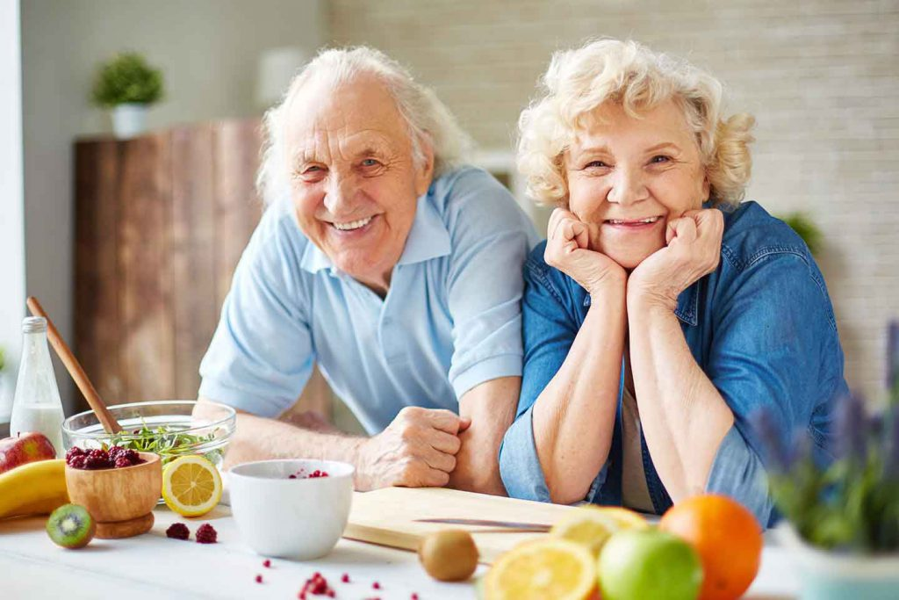
تغذیه سالمندان برای حفظ سلامت آن ها ضروری است. گنجاندن مواد غذایی مفید در برنامه غذایی سالمندان لازم است.
رژیم غذایی سالمندان باید حاوی ویتامین ها و املاح و به ویژه کلسیم باشد.
مصرف کافی مایعات ، مواد پرفیبر ( نان کامل گندم ،گلابی رسیده ، آلو و زردآلو ) برای کنترل یبوست
مصرف غذاهای نرم مثل انواع پوره، گوشت های نرم، سوپ ها، آش ها و آب میوه برای مشکلات جویدن سالمندان
کنترل مصرف نمک و سدیم برای سالمندان مبتلا به فشارخون
توجه به مسئله تداخل دارویی
توجه به نحوه سرو غذا برای سالمندان ؛ غذا به صورت رنگی و جذاب و در جمع سرو شود.
توجه به تعداد وعده های غذایی (حداقل روزی ۵ وعده) و مقدار غذا در هر وعده کم باشد.
کاهش مصرف چای و قهوه غلیظ پس از ساعت ۶ بعدازظهر محدود شود.
در صورت کم خوابی، خوردن یک لیوان شیر قبل از خواب توصیه می شود.
در تغذیه سالمندان به قد، وزن، محدودیت های رژیم، تمایلات فردی توجه شود.
از مصرف الکل و کشیدن سیگار باید اجتناب کرد.
مصرف تخم مرغ به ۳ عدد در هفته محدود شود.
پرهیز از مصرف ادویه، غذاهای چرب و سرخ شده، سس مایونز، سبزی های نفاخ مثل کلم و گل کلم

نیازهای تغذیه سالمندان

تأمین ویتامینها
با افزایش سن میزان نیاز افراد به ویتامین ها کاهش نمی یابد. کمبود هر نوع ویتامین با بهبود رژیم غذایی برطرف می شود. سالمندان به دلیل کاهش درآمدشان به کمبود ویتامین ها دچار می شوند. منبع دریافت ویتامین “آ” منابع حیوانی ، سبزی های سبز تیره و زرد تیره است. میوه هایی که غنی از کاروتن و پرو ویتامین “دی” در بدن سالمندان است کاهش می باید. دریافت ویتامین “دی” و از سوی دیگر میزان سنتز ویتامین “دی” در پوست کمتر می گردد. سالمندانی که در غذاهای آنها منابع غذایی غنی از ویتامین “دی” وجود ندارد مصرف کمکهای این ویتامین به میزان روزانه ۵ میکروگرم توصیه می شود.

ویتامین C
متابولیسم اسید اسکوربیک در زنان و مردان سالمند متفاوت است. سالمندان باید روزانه حدود ۶۰ میلی گرم ویتامین “سی” مصرف کنند. بهترین منابع غذایی این ویتامین انواع مرکبات، سبزیها، گوجه فرنگی، هندوانه، فلفل دلمه ای و … می باشد. پختن سبزی ها به مدت طولانی و یا در معرض هوا و نور قرار گرفتن سبزی های خرد شده باعث از بین رفتن ویتامین “سی” موجود در آنها می شود.

ویتامین D
در افراد سالمند بیشتر کمبود ویتامین d مشاهده می شود. مواد غذایی غنی از ویتامین D مانند زرده تخم مرغ ، جگر و روغن کبد ماهی است. مهمترین راه تأمین این ویتامین استفاده از نور مستقیم آفتاب می باشد نه از پشت شیشه ! قرار گرفتن در معرض نور آفتاب در نواحی دست ها، بازوها و صورت به مدت ۵ تا ۱۵ دقیقه در روز حداقل ۲ تا ۳ بار در هفته سبب تولید کافی ویتامین D در پوست می شود.

ویتامین B6 ,B12
از مشکلات شایع تغذیه سالمندان کمبود ویتامین “بی۶” است. مصرف کمتر گوشت قرمز، مرغ و ماهی به دلیل مشکلات جویدن و یا فقر مالی و درآمد است. معمولاً سالمندان کمبود مصرف محصولات گوشتی را با افزایش مصرف شیر و پنیر نیز جبران نمی کنند. در بعضی از سالمندان جذب ویتامین “بی۱۲” مختل می شود. وجود فاکتور داخلی در شیره معده برای جذب این ویتامین ضروری است.

انرژی
با افزایش سن به علت تغییرات متابولیسم ، کاهش فعالیت بدنی و کاهش بافت ماهیچه ای نیاز به انرژی کم می شود. سالمندان خانم ۱۴۰۰ تا ۲۰۰۰ کیلو کالری و سالمندان آقا حدود ۱۶۰۰تا ۲۴۰۰ کیلوکالری انرژی نیاز دارند. سالمندان دارای فعالیت محدود به ۱۱۰۰ تا ۱۳۰۰ ( زنان ) و ۱۳۰۰ تا ۱۶۰۰ ( مردان ) می باشد. ورزش سبب بهبود و توان فرد برای فعالیت بدنی و حفظ توانایی او برای فعالیت های روزانه می شود. کاهش انرژی دریافتی نسبت به سنین میانسالی برای پیشگیری از افزایش وزن لازم است. اگر مصرف انرژی به مقدار زیادی کم شود منجر به ضعف و محدودیت انجام فعالیت های بدنی می شود. تعادل انرژی دریافتی و مصرفی سالمندان اهمیت زیادی دارد. ثابت نگه داشتن وزن اهمیت زیادی دارد. به هنگام ابتلا به بیماری شرایط جسمی بیمار باید در نظر گرفته شود

پروتئین
متابولیسم پروتئین در طول حیات فرد همواره در بدن ادامه دارد. هر چند با افزایش سن رشد بدن متوقف می شود. به دلیل مرگ سلول های پوست و مخاط دستگاه گوارش پروتئین لازم است. توصیه می شود ۱۲ تا ۲۰ درصد از انرژی دریافتی روزانه از پروتئین ها تأمین شود. در صورت کمبود پروتئین در بدن سالمندان سیستم دفاعی بدن دچار مشکل می شود. نیاز به پروتئین در هنگام ابتلا به بیماری و عفونت، اعمال جراحی و شکستگی های استخوانی بیشتر می باشد. محل ذخیره پروتئین عضلات می باشند به دلیل تحلیل عضلات بدن در سالمندی نیاز بدن به پروتئین بیشتر می شود. انواع گوشت، لبنیات، تخم مرغ و حبوبات از منابع خوب پروتئین هستند. مصرف ماهی به میزان ۲ تا ۳ بار در هفته سبب تأمین پروتئین با کیفیت خوب می شود.

چربی ها
کاهش چربی و انرژی دریافتی در دوران سالمندی سبب کاهش دریافت اسید چرب ضروری اسیدلینولئیک شود. تأکید بر محدودیت مصرف مواد غذایی سرخ شده است. مصرف یک قاشق سوپخوری روغنهای گیاهی به منظور تأمین اسید لینولئیک و ویتامین ای “ای” ضروری است. بهتر است ۲۵ تا ۳۰ درصد انرژی کل مورد نیاز از طریق چربی ها تأمین شود

مواد غذایی غیر مجاز در تغذیه سالمندان
غذاهای چرب و سرخ شده
سس مایونز
سبزی های نفاخ مثل کلم، گل کلم و تربچه
مصرف تخم مرغ بیش از سه عدد در هفته

